SEU BOLSO

Mitos e verdades sobre o pneu radial
Restaurado, um pneu radial custa a metade e pode durar mais que um novo. Confira esta e outras dicas de especialistas
23 de agosto de 2018 às 07:00
Por Luciana Franco
Compartilhe:TwitterFacebookGoogle PlusLinkedInE-mail
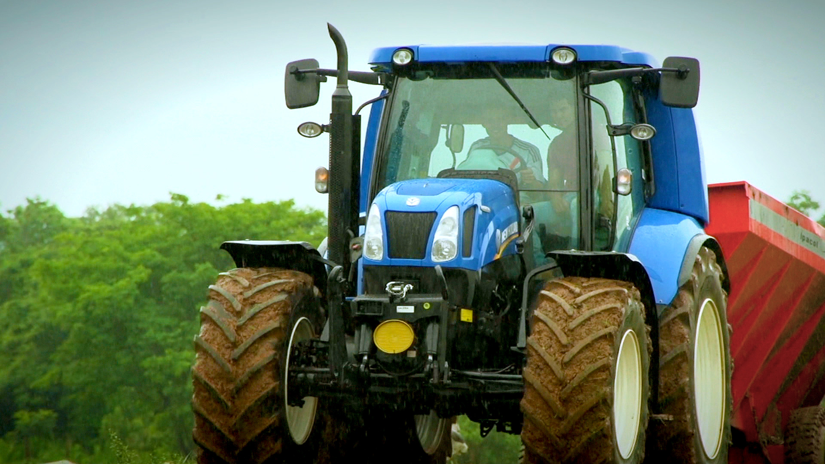New Holland/Divulgação
Já há alguns anos o pneu radial vem ganhando mercado no Brasil, devido sua maior rigidez e durabilidade. As vantagens do uso deste tipo de pneu no agronegócio são muitas e vão desde a redução no consumo de combustível, menor compactação do solo, melhor rendimento das máquinas agrícolas até a redução nos custos de manutenção. Por isso, atualmente as grandes fabricantes de máquinas agrícolas optam pelos pneus radiais como itens de série em seus produtos.
Para os agricultores, o benefício mais evidente é o tempo maior de rodagem dos pneus radiais, que supera em 40% as horas trabalhadas pelos pneus convencionais. O que pouca gente sabe, entretanto, é que é possível ampliar o tempo de vida útil deste tipo de pneu se ele for bem gerido e reformado no momento correto.
O reformador de pneus Odilar Luis Burke, da Reformadora Aguacap, de Água Boa (MT), faz há cinco anos um trabalho de conscientização dos agricultores sobre os pneus radiais. “Desde 2014 realizo palestras para orientar sobre quais as melhores práticas. Quando comecei, a proporção de pneus era de 10% de radiais para 90% de diagonais nas fazendas da região”, conta Burke. Atualmente, segundo ele, a situação se inverteu e os pneus radiais já respondem por 90% da totalidade usada na região. Eduardo Diesel, da Diesel Recapagens, de Lucas do Rio Verde (MT), também notou aumento da participação do radial nos seus negócios. “Atualmente 30% das nossas reformas já são de radiais”, diz. Entre as orientações mais comuns que os reformadores dão para ampliar vida útil do radial destacam-se a regulagem da pressão e dos lastros. Confira a seguir as principais informações dos especialistas sobre esse tipo de pneu:

– Em geral, pode haver divergência entre o que os fabricantes de máquinas, fabricantes de pneus e reformadores indicam para a calibragem dos pneus dos tratores. Para o reformador Odilar, há a opção de usar um lastro (peso adicionado ao trator a fim de obter uma boa relação com a potência da máquina), 40% de água e 18 libras em um equipamento bem dimensionado.

– O lastro de 40% de água (adicionada dentro do pneu) geralmente ajuda a reduzir a patinagem para algo entre 6% a 10%, índice considerado normal para o trator. Se o pneu estiver com lastro acima dos 40% pode haver um desgaste prematuro na tração dianteira.

– O ideal, portanto, é que o pneu do trator não esteja nem murcho nem cheio, mas sim calibrado, pois se a calibragem for baixa, o pneu apresenta trincos externos que impossibilitam a reforma.

– A calibragem de um pneu de trator (que usa a força) é diferente da de uma colheitadeira (que carrega muito peso).

– Para a colheitadeira o indicado é uma calibragem entre 28 a 30 libras nos pneus, independente da bitola. “Isso reduz as trincas internas, e o recomendável é que não haja qualquer tipo de lastro por se tratar de um equipamento que carrega muito peso”, diz Odilar.

– Os pneus radiais são produzidos para serem trabalhados em área limpa, portanto, não é recomendado que ele seja usado em áreas a serem abertas ou com muito pedregulho.

– O pneu radial custa, em média, 30% a mais que o diagonal, mas apresenta melhores resultados, como, por exemplo compactação menor do solo, e com uma tração mais uniforme, o lhe rende também um consumo menor de combustível, de 4% a 6% sobre o pneu convencional

– A hora de trocar o pneu é percebida por uma simples análise visual. “Nada mais é que olhar o desenho do pneu: se a garra ficou baixa e começou a patinar muito, precisar reformar”, diz Eduardo.

– O custo da reforma corresponde por 50% a 60% do custo de um pneu novo, e depois de reformado o tempo de vida é igual ao de um pneu novo ou maior.

– Um pneu radial de um trator roda 6 mil horas (traseiro) e 4 mil (dianteiro) em condições normais, área limpa e pressão e lastro corretos.

– Na colheitadeira o pneu radial se fixa mais no chão, uma vez que tem mais área de atrito. “É muito indicado para colheitadeira, pois demora mais pra gastar”, diz Eduardo.
– Na reforma de pneu radial, o índice de rejeição não chega a 2% se a pressão e o lastro, estiverem ajustados da maneira correta.

– A idade máxima para a reforma do pneu é 10 anos.

– Em geral, as empresas reformadoras treinam suas equipes na fábrica da Vipal.
SEU BOLSO

Mitos e verdades sobre o pneu radial
Restaurado, um pneu radial custa a metade e pode durar mais que um novo. Confira esta e outras dicas de especialistas
23 de agosto de 2018 às 07:00
Por Luciana Franco
Compartilhe:TwitterFacebookGoogle PlusLinkedInE-mail
New Holland/Divulgação
Já há alguns anos o pneu radial vem ganhando mercado no Brasil, devido sua maior rigidez e durabilidade. As vantagens do uso deste tipo de pneu no agronegócio são muitas e vão desde a redução no consumo de combustível, menor compactação do solo, melhor rendimento das máquinas agrícolas até a redução nos custos de manutenção. Por isso, atualmente as grandes fabricantes de máquinas agrícolas optam pelos pneus radiais como itens de série em seus produtos.
Para os agricultores, o benefício mais evidente é o tempo maior de rodagem dos pneus radiais, que supera em 40% as horas trabalhadas pelos pneus convencionais. O que pouca gente sabe, entretanto, é que é possível ampliar o tempo de vida útil deste tipo de pneu se ele for bem gerido e reformado no momento correto.
O reformador de pneus Odilar Luis Burke, da Reformadora Aguacap, de Água Boa (MT), faz há cinco anos um trabalho de conscientização dos agricultores sobre os pneus radiais. “Desde 2014 realizo palestras para orientar sobre quais as melhores práticas. Quando comecei, a proporção de pneus era de 10% de radiais para 90% de diagonais nas fazendas da região”, conta Burke. Atualmente, segundo ele, a situação se inverteu e os pneus radiais já respondem por 90% da totalidade usada na região. Eduardo Diesel, da Diesel Recapagens, de Lucas do Rio Verde (MT), também notou aumento da participação do radial nos seus negócios. “Atualmente 30% das nossas reformas já são de radiais”, diz. Entre as orientações mais comuns que os reformadores dão para ampliar vida útil do radial destacam-se a regulagem da pressão e dos lastros. Confira a seguir as principais informações dos especialistas sobre esse tipo de pneu:

– Em geral, pode haver divergência entre o que os fabricantes de máquinas, fabricantes de pneus e reformadores indicam para a calibragem dos pneus dos tratores. Para o reformador Odilar, há a opção de usar um lastro (peso adicionado ao trator a fim de obter uma boa relação com a potência da máquina), 40% de água e 18 libras em um equipamento bem dimensionado.

– O lastro de 40% de água (adicionada dentro do pneu) geralmente ajuda a reduzir a patinagem para algo entre 6% a 10%, índice considerado normal para o trator. Se o pneu estiver com lastro acima dos 40% pode haver um desgaste prematuro na tração dianteira.

– O ideal, portanto, é que o pneu do trator não esteja nem murcho nem cheio, mas sim calibrado, pois se a calibragem for baixa, o pneu apresenta trincos externos que impossibilitam a reforma.

– A calibragem de um pneu de trator (que usa a força) é diferente da de uma colheitadeira (que carrega muito peso).

– Para a colheitadeira o indicado é uma calibragem entre 28 a 30 libras nos pneus, independente da bitola. “Isso reduz as trincas internas, e o recomendável é que não haja qualquer tipo de lastro por se tratar de um equipamento que carrega muito peso”, diz Odilar.

– Os pneus radiais são produzidos para serem trabalhados em área limpa, portanto, não é recomendado que ele seja usado em áreas a serem abertas ou com muito pedregulho.

– O pneu radial custa, em média, 30% a mais que o diagonal, mas apresenta melhores resultados, como, por exemplo compactação menor do solo, e com uma tração mais uniforme, o lhe rende também um consumo menor de combustível, de 4% a 6% sobre o pneu convencional

– A hora de trocar o pneu é percebida por uma simples análise visual. “Nada mais é que olhar o desenho do pneu: se a garra ficou baixa e começou a patinar muito, precisar reformar”, diz Eduardo.

– O custo da reforma corresponde por 50% a 60% do custo de um pneu novo, e depois de reformado o tempo de vida é igual ao de um pneu novo ou maior.

– Um pneu radial de um trator roda 6 mil horas (traseiro) e 4 mil (dianteiro) em condições normais, área limpa e pressão e lastro corretos.

– Na colheitadeira o pneu radial se fixa mais no chão, uma vez que tem mais área de atrito. “É muito indicado para colheitadeira, pois demora mais pra gastar”, diz Eduardo.
– Na reforma de pneu radial, o índice de rejeição não chega a 2% se a pressão e o lastro, estiverem ajustados da maneira correta.

– A idade máxima para a reforma do pneu é 10 anos.

– Em geral, as empresas reformadoras treinam suas equipes na fábrica da Vipal.

